Прокуратура Самарской области разъясняет: Имеет ли ребенок право на жилое помещение, приобретенное за счет средств материнского капитала, при разделе имущества родителями?
Комментирует ситуацию начальник отдела по надзору за исполнением законов о несовершеннолетних и молодежи прокуратуры Самарской области Мария Кин.
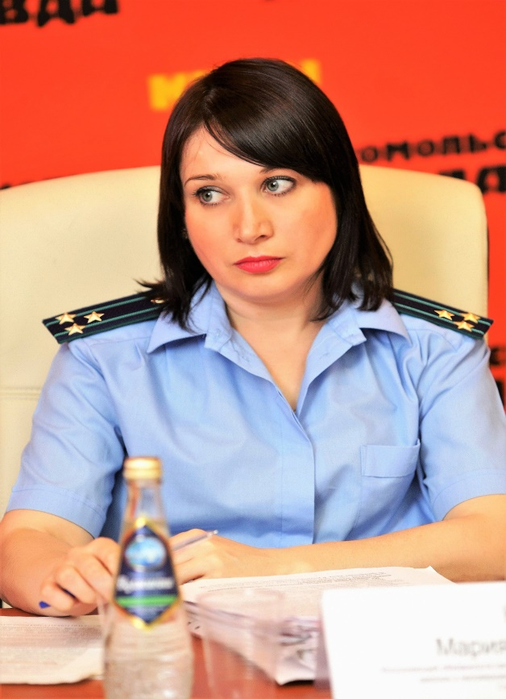
Статьей 34 Семейного кодекса Российской Федерации определено, что разделу между супругами подлежит только общее имущество, нажитое ими во время брака.
Какое именно имущество подлежит разделу?
Разделу подлежат доходы каждого из супругов от трудовой, предпринимательской, интеллектуальной деятельности. Полученные пенсии, пособия и т.д. Также в состав общего имущества входят приобретенные за счет общих средств движимые и недвижимые вещи, ценные бумаги и т.д.
Могут ли быть разделены средства материнского капитала?
Нет, не могут. Меры дополнительной социальной поддержки семей, а именно средства материнского капитала имеют специальное целевое назначение и не относятся к совместно нажитому имуществу супругов. В связи с этим, средства материнского капитала не подлежат разделу между супругами.
Жилое помещение, приобретенное с использованием средств материнского капитала, оформляется в общую собственность родителей, детей (в том числе первого, второго и последующих детей) с определением размера доли. В связи с этим при разделе имущества приобретенного с использованием средств материнского капитала, должны учитываться доли принадлежащие детям.

10.09.2019

Раздел: Защита прав несовершеннолетних

